

Building instructions linear servo micro



Bauanleitung Linear-Servo Micro

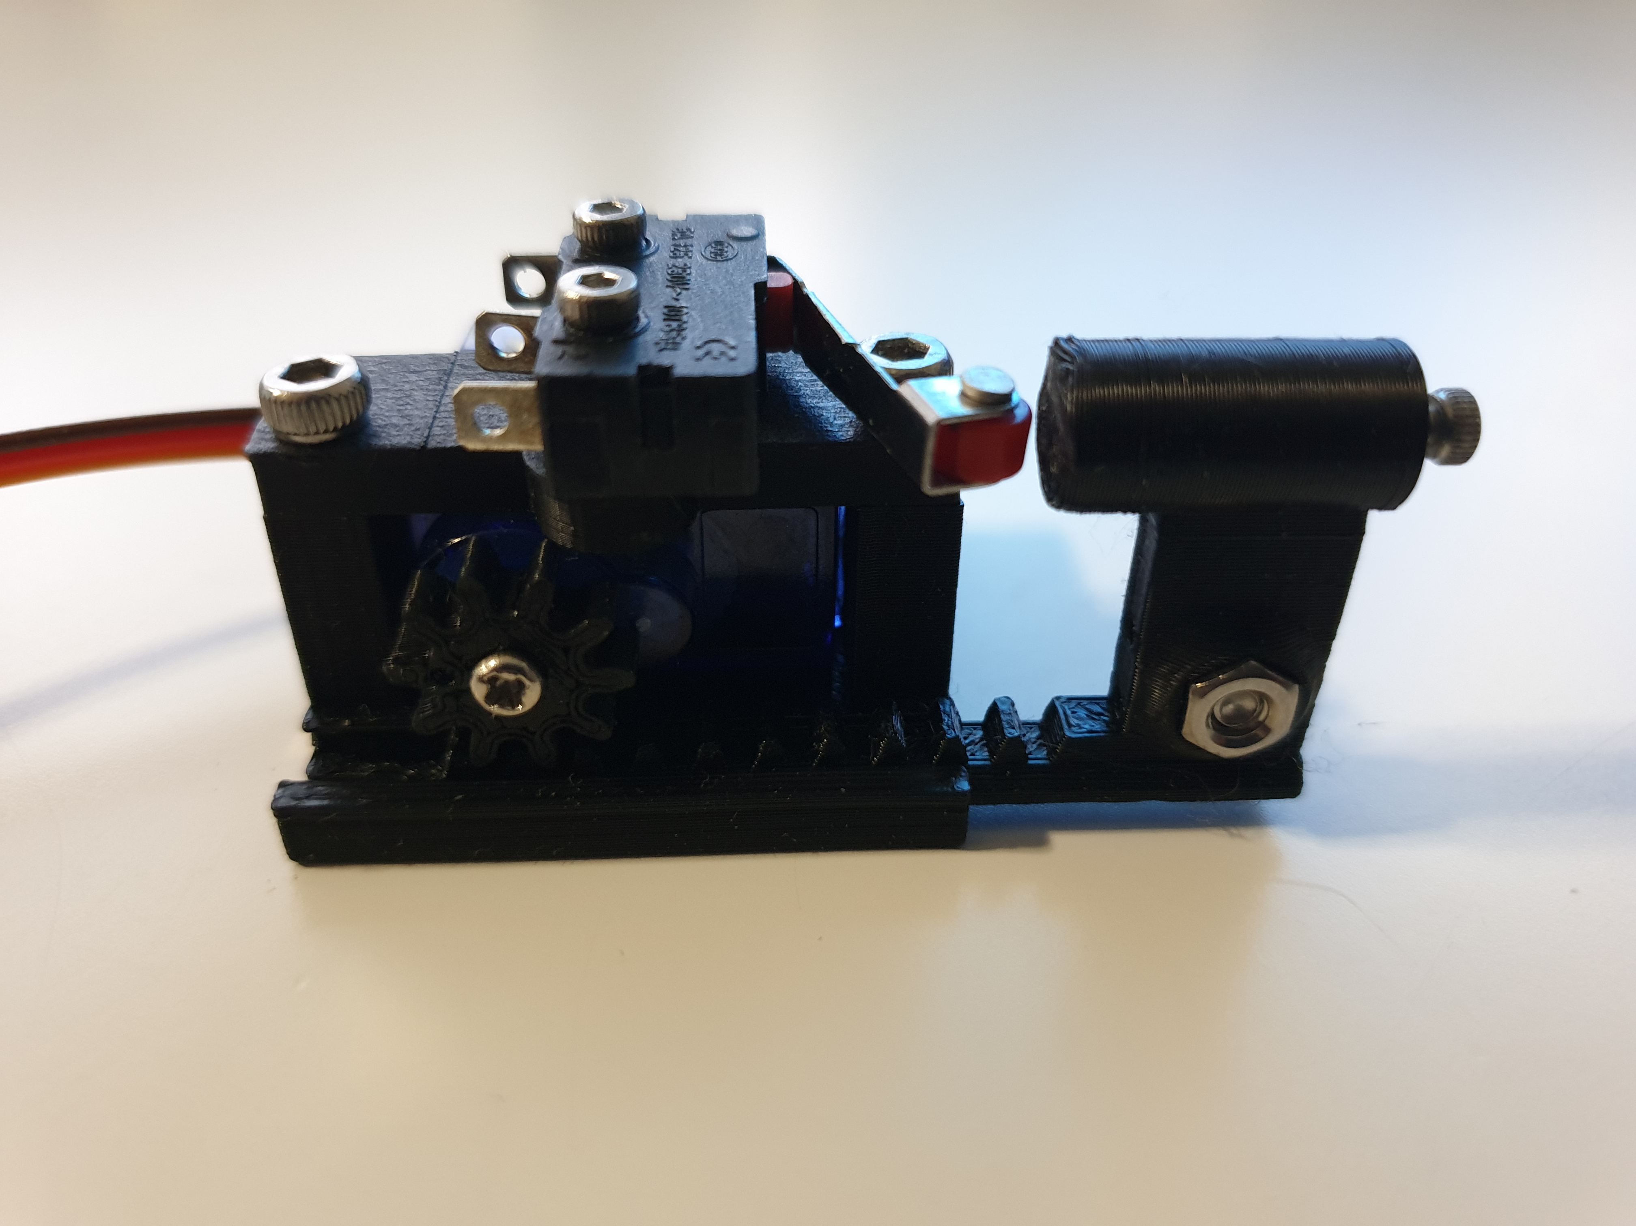

Copyright:
Achim Marikar (info@marikar.com)
Parts list
Stückliste
Pos. | Quantity / Anzahl | Item / Teil | Source of supply / Bezugsquelle
1 | 1 | Base “base-XXX.stl”  Basis “base-XXX.stl” | 3D print, XXX is the type of servo  3D-Druck, XXX is der Servo-Typ
2 | 1 | Cap “cap.stl”  Deckel “cap.stl” | 3D print  3D-Druck
3 | 1 | Gear “gear-XXX.stl”  Zahnrad “gear-XXX.stl” | 3D print, XXX is the type of servo  3D-Druck, XXX is der Servo-Typ
4 | 1 | Sledge “sledge.stl”  Schlitten “sledge.stl” | 3D print  3D-Druck
5 | 1 | Arm “arm.stl”  Hebel “arm.stl” | 3D print  3D-Druck
6 | 1 | Servo MG90D  or / oder  Servo SG90 | MG90D  https://www.roboter-bausatz.de/p/tower-pro-  mg90d-digitaler-mini-servo-mit-metallgetriebe  Attention, there a different types of the MG90D. Only the version available at the shop above fits.  Achtung, es gibt mehrere Ausführungen des MG90D. Nur die Variante die es im Shop oben gibt passt.
7 | 1 | Switch  Schalter | https://www.amazon.de/gp/product/B07SPW6M61/ref=ppx_yo_dt_b_search_asin_title?ie=UTF8&psc=1
8 | 1 | Screw M2  Schraube M2 | Screw is included in servo.  Schraube liegt dem Servo bei.
9 | 3 | Screw nut M3  Mutter M3
10 | 4 | Screw nut M2  Mutter M2
11 | 1 | Screw M3 5mm  Schraube M3 5mm
12 | 2 | Screw M3 20mm  Schraube M3 20mm
13 | 2 | Screw M2 10mm  Schraube M2 10mm
14 | 1 | Screw M2 16mm  Schraube M2 16mm

Parts

Teile

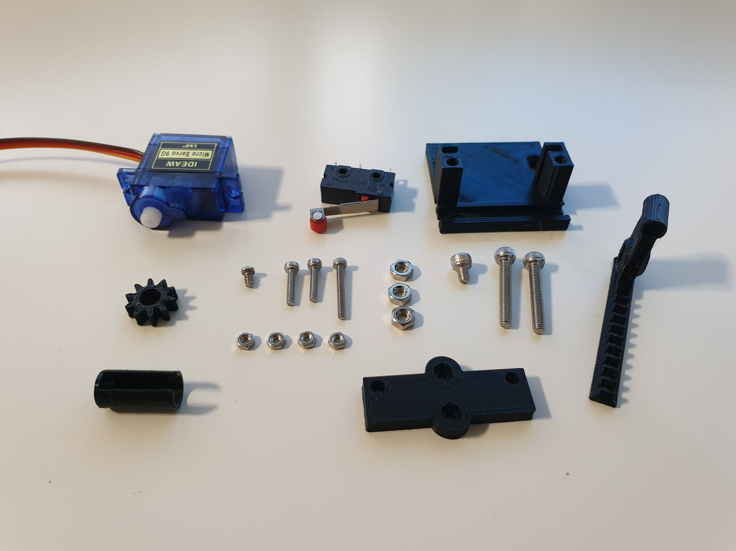

The parts were printed with 0,20mm layer hight, 20% Infill and without support.
The used material is PLA.

If necessary, single strings must be removed in the drilling holes and the areas for the screw nuts, to ensure everything fits perfectly.
Die Teile wurden mit einer Schichtdicke von 0,20mm, 20% Infill und ohne Support gedruckt.
Das Material ist PLA.

Bei Bedarf müssen noch einzelne Fäden in den Bohrlöchen und Aufnahmen für die Muttern entfernt werden, damit alles sauber passt.

Assembly

Montage

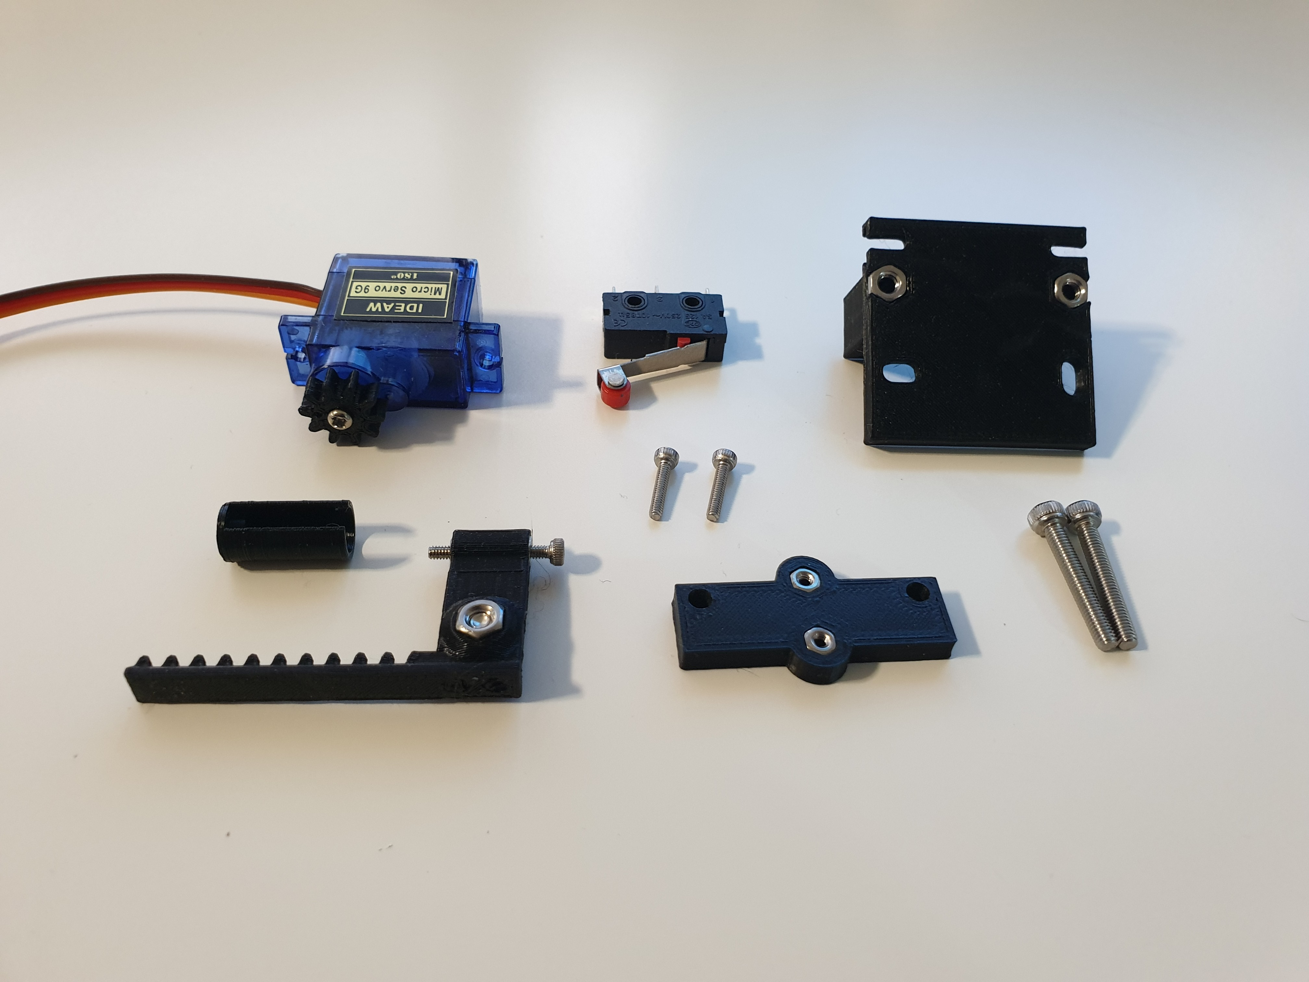

The screw nuts are pressed into the printed parts. For this pliers or a bench vise (be careful) can be used.

If the servo is set to neutral position via servo tester, the gear can be mounted with the marking downside to mark the middle position.

Die Muttern werden in die Bauteile eingepresst. Das geht mit etwas flachem, wie die Spitze einer Kombizange oder vorsichtig im Schraubstock.

Wenn man den Servo mit einem Servotester in die Neutralstellung fährt, kann man das Zahnrad so montieren, dass die Einkerbung nach unten zeigt, wenn der Servo auf der Mittelposition steht.

The moment when the switch is triggered can be adjusted by turning the screw.
Wires can be mounted to the slide using one of the holes at the bottom or the side and fixed with the screw.

Have fun with the construction!

Der Zeitpunkt zu dem der Schalter auslöst kann mit der Schraube eingestellt werden.
Ein Draht kann von unten oder der Seite am Schlitten montiert und mit der Schraube fixiert werden.

Viel Spaß beim Nachbau!

